

**МИНОБРНАУКИ РОССИИ**

**федеральное государственное автономное образовательное учреждение**

**высшего образования**

**«Московский государственный технологический университет «СТАНКИН»**

**(ФГАОУ ВО «МГТУ «СТАНКИН»)**

|  |  |
| --- | --- |
| **Институт информационных технологий** | **Кафедра информационных систем** |

**Отчет по лабораторной работе №1**

по дисциплине «Основы проектирования и разработки Web-приложений»

Вариант: 15

Макет: 2

Направление подготовки: 09.03.03 «Прикладная информатика»

Преподаватель:

Подвигина Е.А. к. пед. н, доцент

________________________ ______________________________

Оценка Подпись Дата

Студент:

Наумов Д.А. ______________________________

Подпись Дата

Группа ИДБ-22-10

Москва, 2025

**Оглавление**

Цель 2

Мой вариант 2

Задание 2

Страницы 3

Главная 3

Каталог и отдельная услуга 3

Контакты 4

Личный кабинет 5

Заключение 5

# Цель

Закрепление теоретических знаний и приобретение практических навыков создания Web-страниц в HTML-ориентированных редакторах.

# Мой вариант

Вариант 15: Персона (салон красоты);

Макет 2:

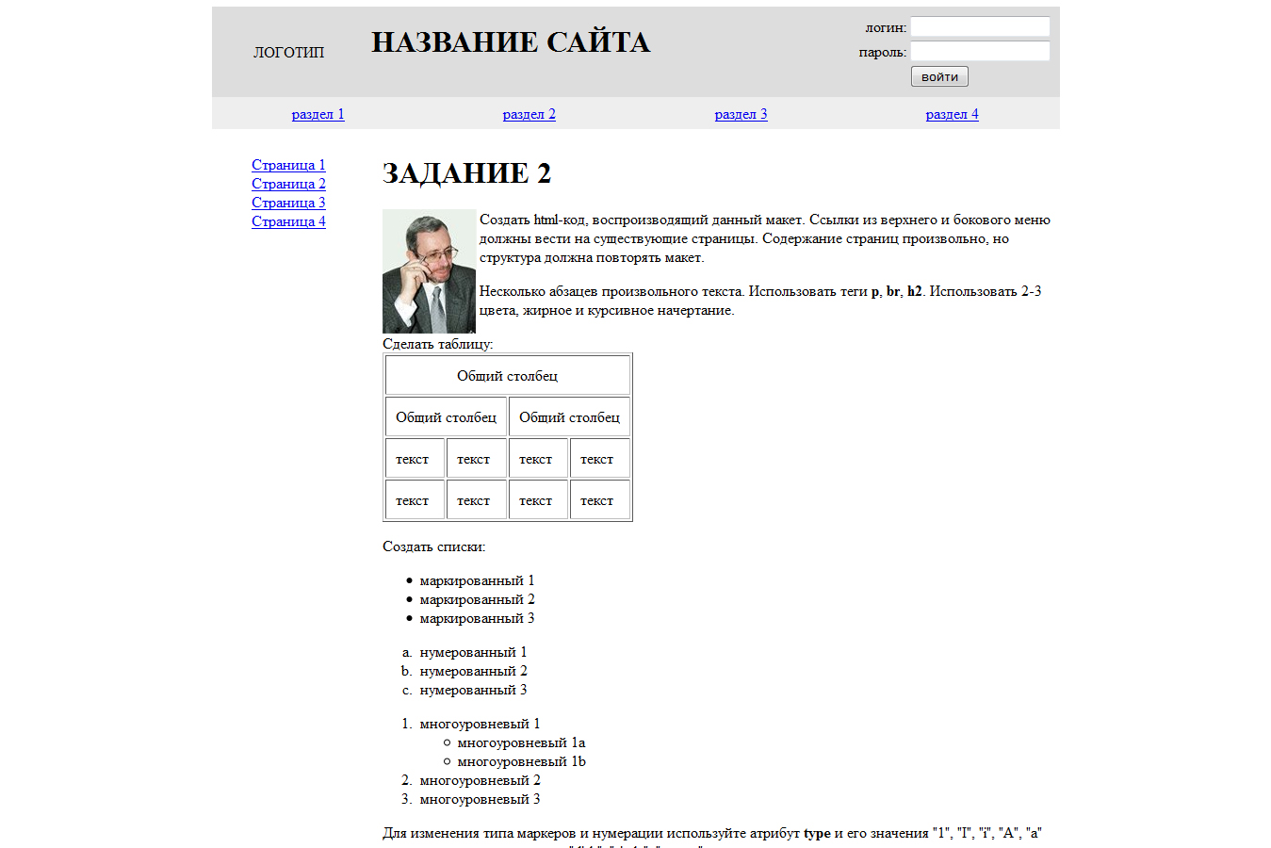

# Задание

Создать Web-сайт в HTML-ориентированном редакторе на тему Рекламный сайт фирмы, Web-сайт «Визитка фирмы»

# Страницы

## Главная

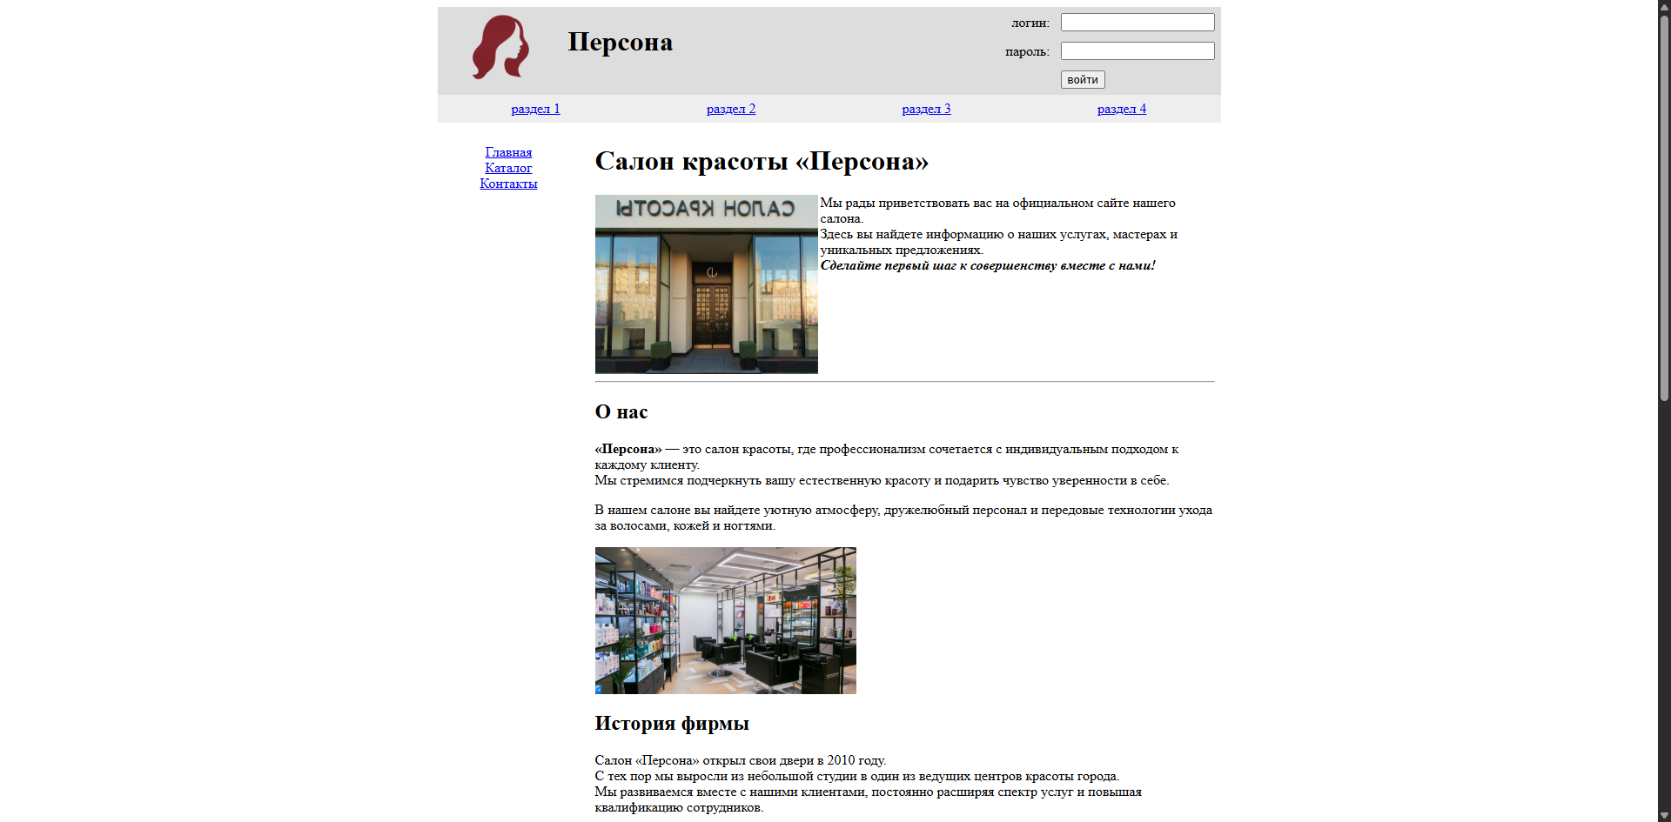

Страница оформлена в соответствии с шаблоном, присутствует информация о компании

## Каталог и отдельная услуга

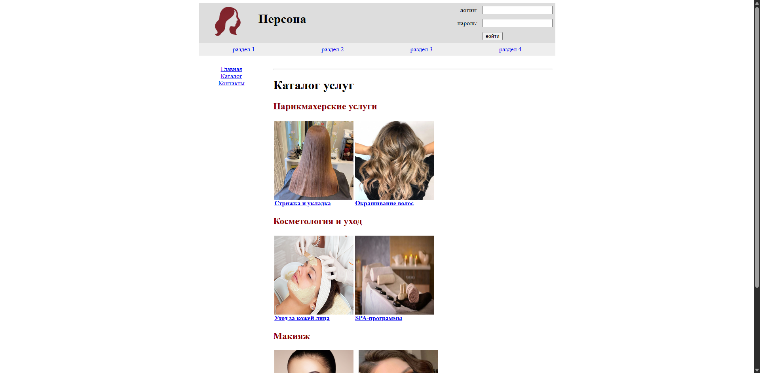

На странице отображается разные категории услуг.

Ссылки кликабельные и переповдят на страницу услуги

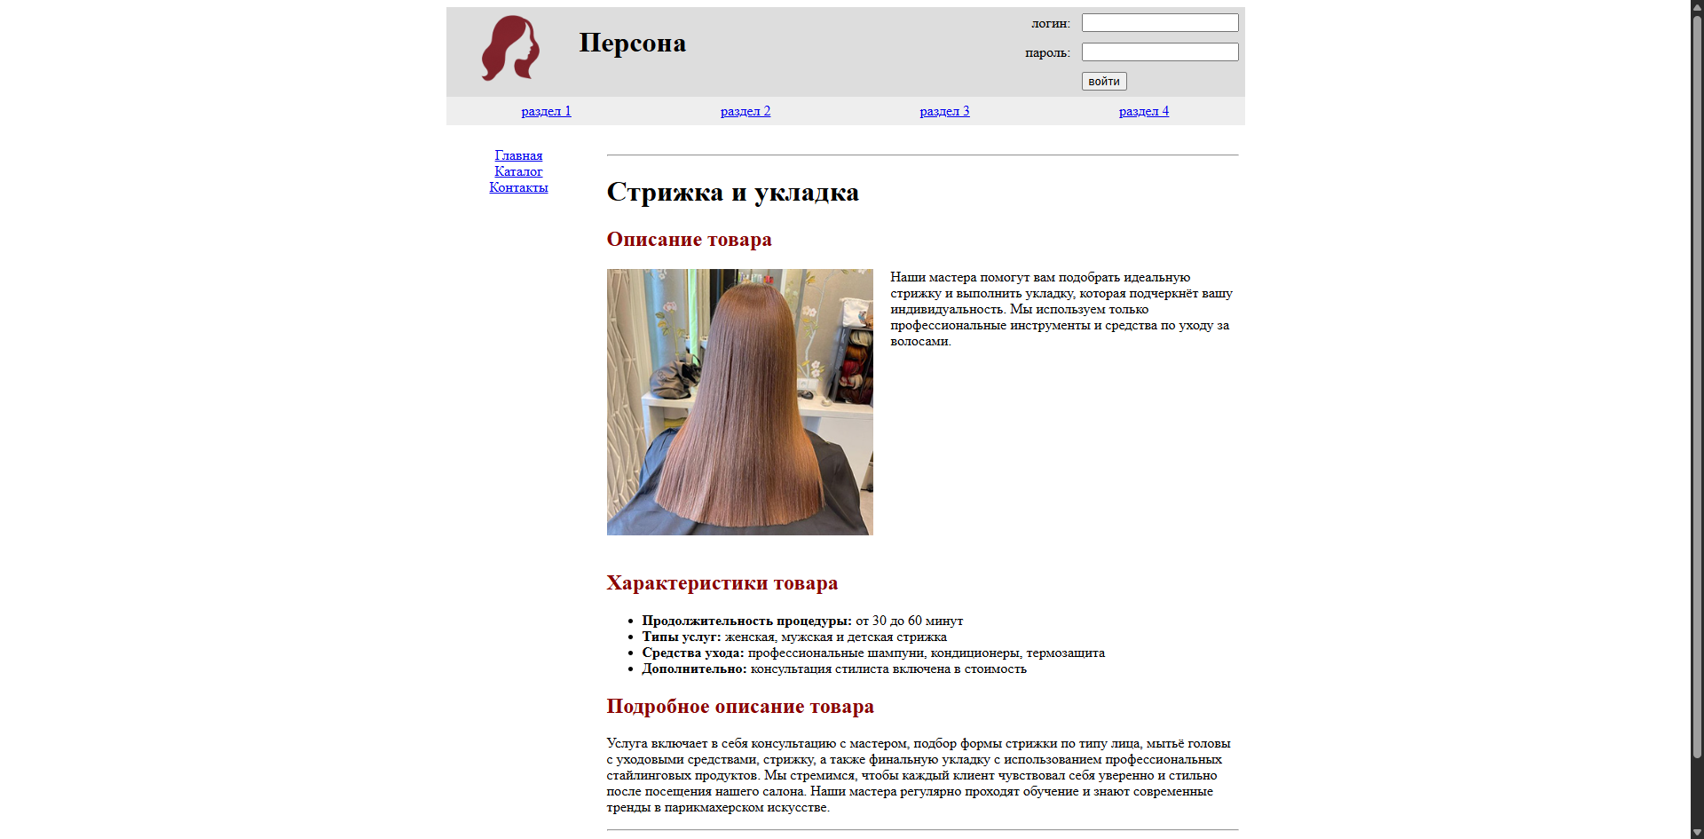

Это отдельная страница услуги

## Контакты

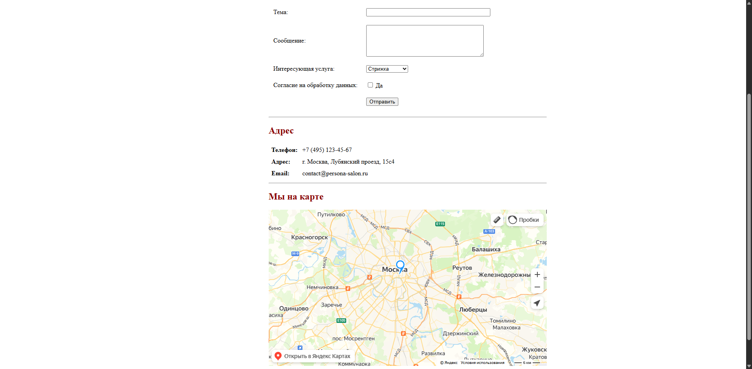

На странице контактов можно найти форму для связи и Яндекс карту с указанным адресом салона красоты.

## Личный кабинет

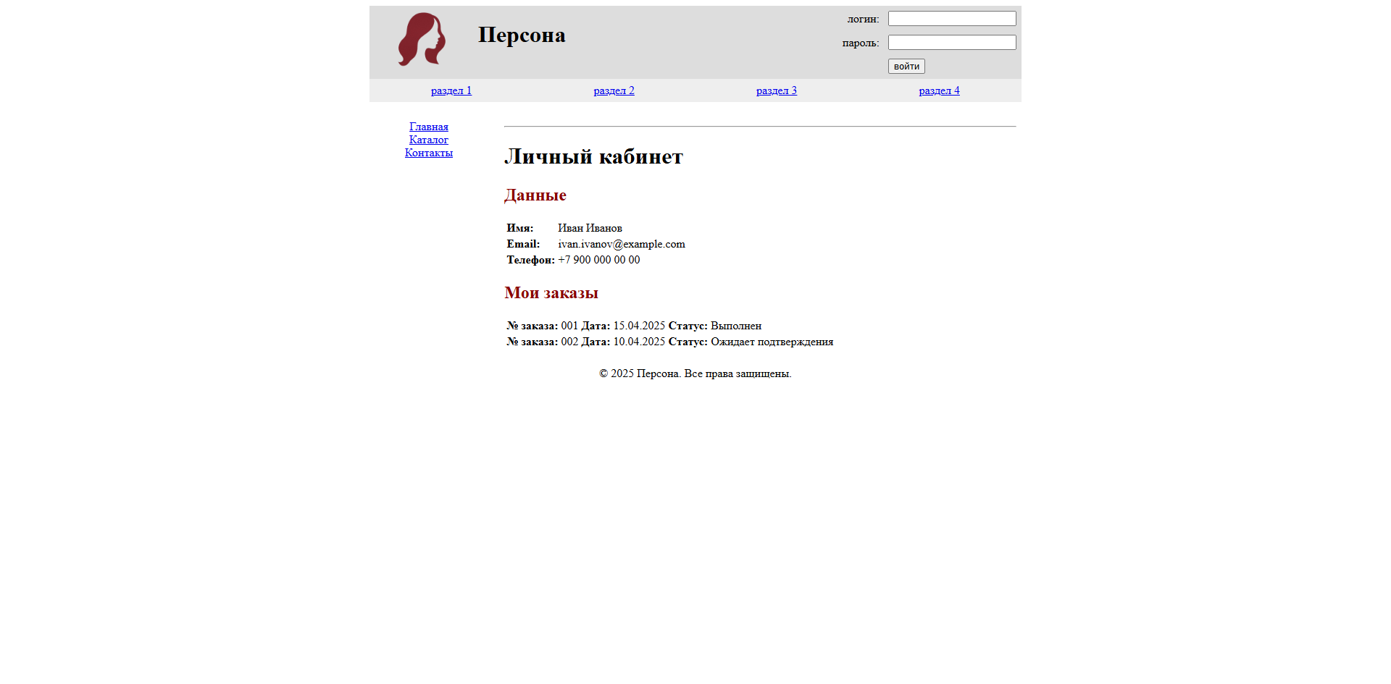

Также реализована страница личного кабинета, на которую пока нет выходов на сайте (реализована для будущего развития сайта)

# Заключение

Была проведена основная разработка создания макета сайта и реализованы одни из основных страниц сайта.